Домашнее задание сдайте на проверку наставнику ссылкой на pull request.

Критерии
- Работа с Git и GitHub
Домашка сдана через pull request из ветки домашней работы в ветку develop.
В коммиты не добавлены игнорируемые файлы.
Файл .gitignore создан в корне проекта, в файле учтены .idea, venv, __pycache__, env, базы данных
sqlite.
- Сборка страниц по макету
Страница «Главная» собрана по макету.
Страница «Каталог» собрана по макету.
Страница «Категория» собрана по макету.
Страница «Контакты» собрана по макету.
На страницах используются стили Bootstrap.
- Веб-приложение
Создано простое веб-приложение.
Приложение обрабатывает GET-запрос и рендерит HTML-шаблон.
Код HTML-страницы считывается из HTML-файла через функцию open().
Стили HTML-шаблона отображаются корректно.
Контекст: зачем решать подобные задачи
При работе с веб-приложением важно понимать основы того, как всё устроено внутри, или «под капотом», как говорят разработчики. Для этого нужно уметь без применения фреймворков написать простое веб-приложение для тестирования функциональности или проверки гипотезы.
Задание 1
С помощью Bootstrap соберите представленные ниже прототипы для дальнейшей работы над проектом. Результатом работы должны быть HTML-документы со структурой страниц и подключенными к ним Bootstrap-стилями.
Прототипы страниц
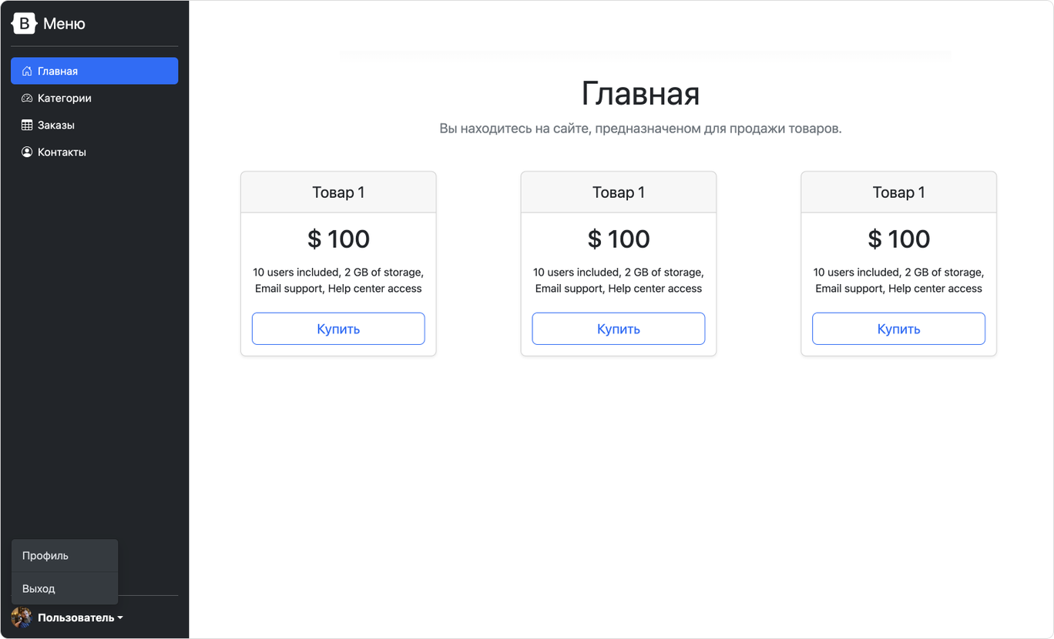

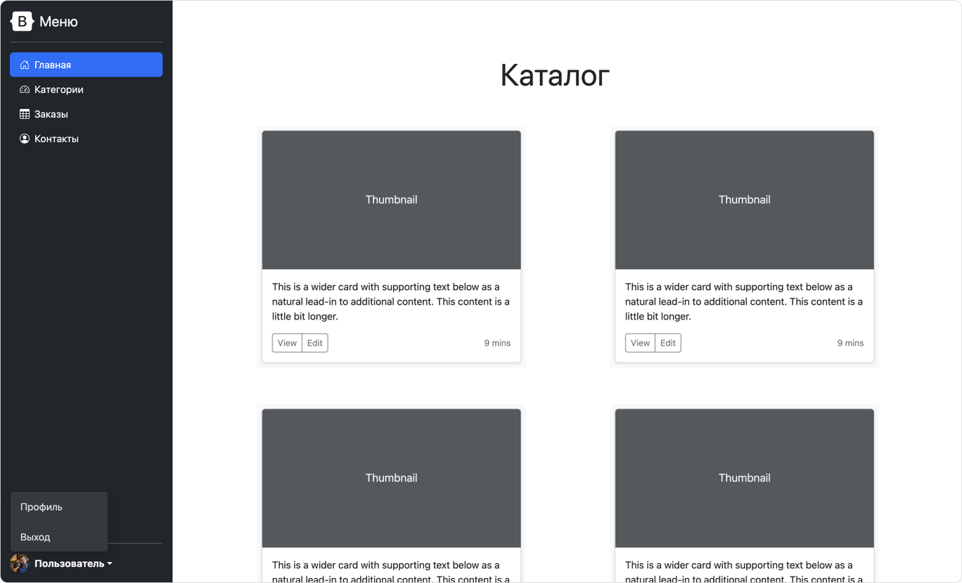

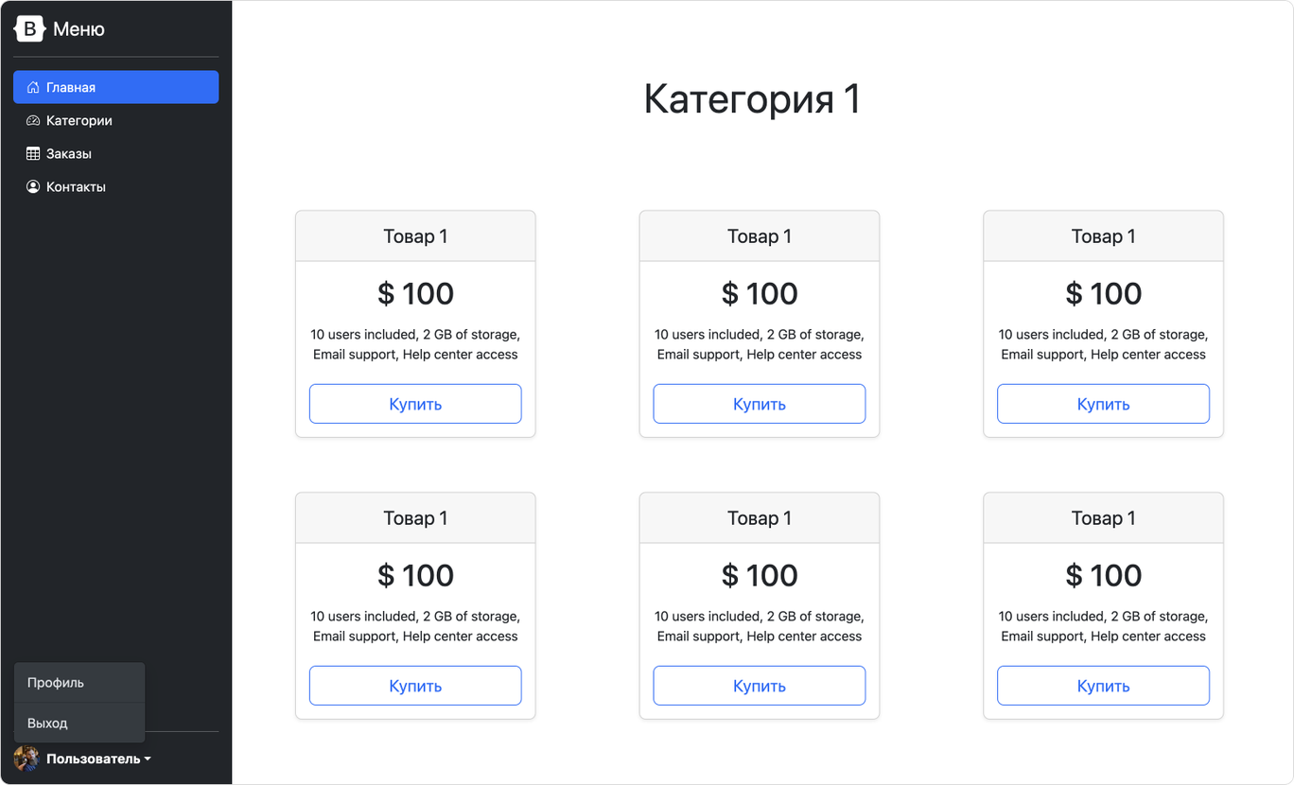

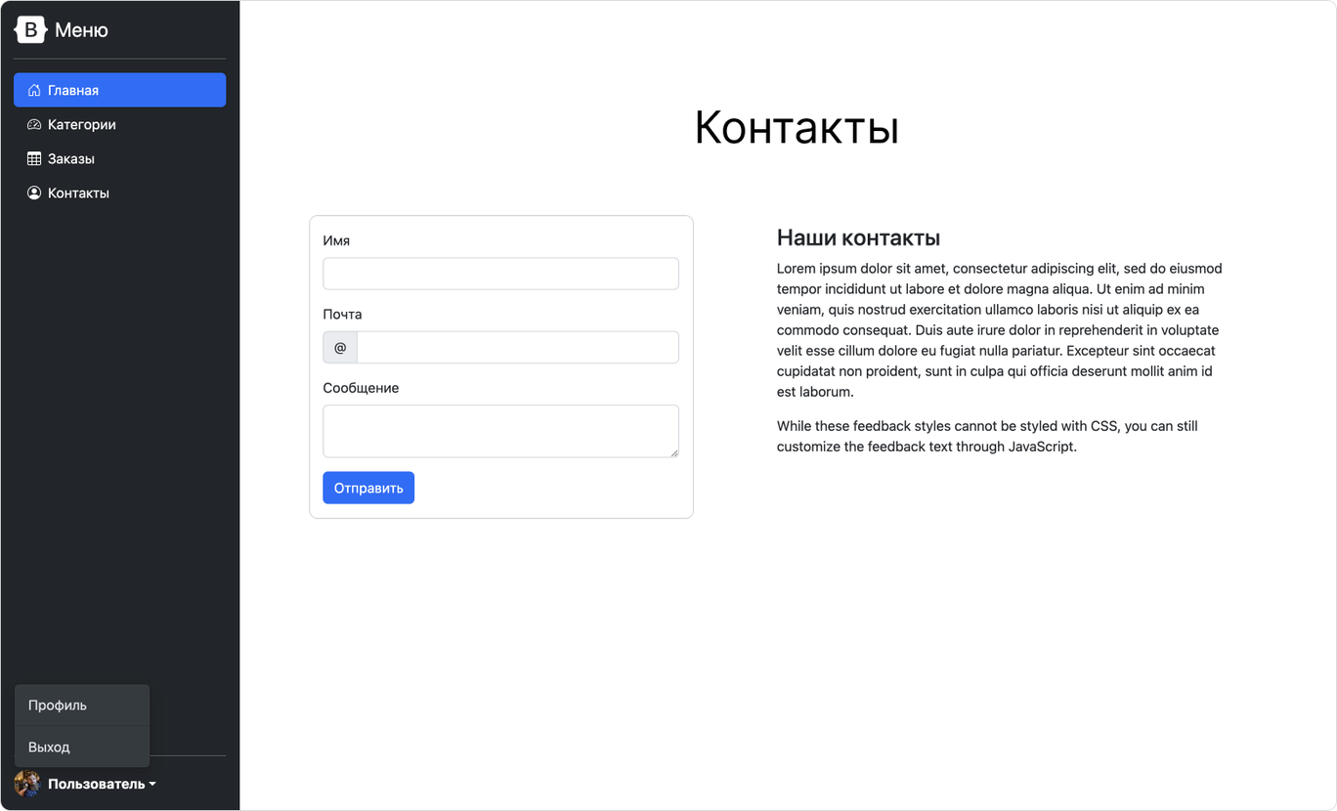
Нет необходимости собирать страницы один в один. Важно, чтобы структурно получившиеся страницы были похожи на то, что изображено на макетах.
Задание 2
На основе получившейся верстки создайте простое веб-приложение, которое будет на любой GET-запрос возвращать страницу «Контакты». Для корректной работы файлы необходимо подключать с удаленного репозитория.
Для реализации этого задания обратитесь к материалам прошлого урока. Отличие будет только в типе данных и в том, что возвращает сервер:
- Замените Content-type=application/json на Content-type=text/html.
- Содержимое для отправки необходимо прочитать из HTML-файла через with open().
* Дополнительное задание
Реализуйте в вашем веб-приложении прием POST-запроса и печать в консоль всех данных, которые были приняты от пользователя.
Дополнительное задание, помеченное звездочкой, желательно, но не обязательно выполнять.

Создай web приложение из этого по заданию.
- Есть страницы
Страница «Главная» собрана
<!DOCTYPE html>
<html lang="ru">
<head>
<meta charset="UTF-8">
<meta name="viewport" content="width=device-width, initial-scale=1">
<title>Магазин</title>
<!-- Подключение Bootstrap 5 -->
<link href="https://cdn.jsdelivr.net/npm/bootstrap@5.3.3/dist/css/bootstrap.min.css" rel="stylesheet">
<style>
body {
overflow-x: hidden; /* убираем горизонтальный скролл */
}
.sidebar {
min-height: 100vh; /* растягиваем sidebar на всю высоту */
}
.user-block {
position: absolute;
bottom: 0;
width: 100%;
}
</style>
</head>
<body>
<div class="container-fluid">
<div class="row">
<!-- Sidebar -->
<nav class="col-md-2 col-lg-2 d-md-block bg-dark text-white sidebar position-relative">
<div class="d-flex flex-column h-100">
<!-- Логотип -->
<a href="#" class="d-flex align-items-center mb-3 mb-md-0 me-md-auto text-white text-decoration-none p-3 border-bottom">
<span class="fs-4">Меню</span>
</a>
<!-- Основное меню -->
<ul class="nav nav-pills flex-column mb-auto p-2">
<li class="nav-item">
<a href="#" class="nav-link active text-white" aria-current="page">
Главная
</a>
</li>
<li>
<a href="#" class="nav-link text-white">
Категории
</a>
</li>
<li>
<a href="#" class="nav-link text-white">
Заказы
</a>
</li>
<li>
<a href="#" class="nav-link text-white">
Контакты
</a>
</li>
</ul>
<!-- Блок пользователя -->
<div class="user-block border-top p-3">
<div class="dropdown">
<a href="#" class="d-flex align-items-center text-white text-decoration-none dropdown-toggle"
data-bs-toggle="dropdown" aria-expanded="false">
<img src="https://via.placeholder.com/32" alt="" width="32" height="32" class="rounded-circle me-2">
<strong>Пользователь</strong>
</a>
<ul class="dropdown-menu dropdown-menu-dark text-small shadow">
<li><a class="dropdown-item" href="#">Профиль</a></li>
<li><a class="dropdown-item" href="#">Выход</a></li>
</ul>
</div>
</div>
</div>
</nav>
<!-- Основной контент -->
<main class="col-md-10 ms-sm-auto col-lg-10 px-md-4">
<div class="d-flex justify-content-center flex-column align-items-center pt-3 pb-2 mb-3">
<h1 class="h2">Главная</h1>
<p class="text-muted">Вы находитесь на сайте, предназначенном для продажи товаров.</p>
</div>
<!-- Карточки товаров -->
<div class="row row-cols-1 row-cols-md-3 g-4 justify-content-center">
<div class="col">
<div class="card shadow-sm">
<div class="card-header text-center">Товар 1</div>
<div class="card-body text-center">
<h2>$100</h2>
<ul class="list-unstyled">
<li>10 users included</li>
<li>2 GB of storage</li>
<li>Email support</li>
<li>Help center access</li>
</ul>
<a href="#" class="btn btn-outline-primary">Купить</a>
</div>
</div>
</div>
<div class="col">
<div class="card shadow-sm">
<div class="card-header text-center">Товар 1</div>
<div class="card-body text-center">
<h2>$100</h2>
<ul class="list-unstyled">
<li>10 users included</li>
<li>2 GB of storage</li>
<li>Email support</li>
<li>Help center access</li>
</ul>
<a href="#" class="btn btn-outline-primary">Купить</from http.server import SimpleHTTPRequestHandler, HTTPServer
import urllib.parse
import os
class MyHandler(SimpleHTTPRequestHandler):
def do_GET(self):
# Отдельная обработка favicon.ico
if self.path == "/favicon.ico":
try:
with open("favicon.ico", "rb") as f:
self.send_response(200)
self.send_header("Content-type", "image/x-icon")
self.end_headers()
self.wfile.write(f.read())
except FileNotFoundError:
# Если иконки нет — просто ответим 204 No Content
self.send_response(204)
self.end_headers()
return
# Для остальных файлов — стандартный обработчик
return super().do_GET()
def do_POST(self):
# Получаем длину данных
content_length = int(self.headers['Content-Length'])
post_data = self.rfile.read(content_length).decode("utf-8")
# Парсим данные из формы
parsed_data = urllib.parse.parse_qs(post_data)
print("\n📩 Получены данные из формы:")
for key, value in parsed_data.items():
print(f"{key.capitalize()}: {value[0]}")
# Возвращаем ответ пользователю
self.send_response(200)
self.send_header("Content-type", "text/html; charset=utf-8")
self.end_headers()
response = "<h2>✅ Спасибо! Данные получены.</h2>"
self.wfile.write(response.encode("utf-8"))
if __name__ == "__main__":
PORT = 8000
# Делаем корнем папку src (где лежит page1.html и favicon.ico)
web_dir = os.path.join(os.path.dirname(__file__), ".")
os.chdir(web_dir)
server_address = ("", PORT)
httpd = HTTPServer(server_address, MyHandler)
print(f"🚀 Сервер запущен на http://localhost:{PORT}")
httpd.serve_forever()a>
</div>
</div>
</div>
<div class="col">
<div class="card shadow-sm">
<div class="card-header text-center">Товар 1</div>
<div class="card-body text-center">
<h2>$100</h2>
<ul class="list-unstyled">
<li>10 users included</li>
<li>2 GB of storage</li>
<li>Email support</li>
<li>Help center access</li>
</ul>
<a href="#" class="btn btn-outline-primary">Купить</a>
</div>
</div>
</div>
</div>
</main>
</div>
</div>
<!-- Bootstrap JS -->
<script src="https://cdn.jsdelivr.net/npm/bootstrap@5.3.3/dist/js/bootstrap.bundle.min.js"></script>
</body>
</html>

Страница «Каталог» собрана
<!DOCTYPE html>
<html lang="ru">
<head>
<meta charset="UTF-8">
<meta name="viewport" content="width=device-width, initial-scale=1">
<title>Каталог</title>
<!-- Bootstrap CSS -->
<link href="https://cdn.jsdelivr.net/npm/bootstrap@5.3.2/dist/css/bootstrap.min.css" rel="stylesheet">
<style>
body {
overflow-x: hidden;
}
.sidebar {
min-height: 100vh;
}
.sidebar .nav-link.active {
background-color: #0d6efd;
color: #fff;
}
.user-block {
position: absolute;
bottom: 0;
width: 100%;
}
</style>
</head>
<body>
<div class="container-fluid">
<div class="row">
<!-- Боковое меню -->
<nav class="col-md-2 col-lg-2 d-md-block bg-dark sidebar text-white p-3">
<div class="d-flex align-items-center mb-3">
<span class="fs-4 fw-bold">B</span>
<span class="ms-2">Меню</span>
</div>
<ul class="nav flex-column mb-auto">
<li class="nav-item">
<a class="nav-link active text-white" href="#">Главная</a>
</li>
<li>
<a class="nav-link text-white" href="#">Категории</a>
</li>
<li>
<a class="nav-link text-white" href="#">Заказы</a>
</li>
<li>
<a class="nav-link text-white" href="#">Контакты</a>
</li>
</ul>
<!-- Блок пользователя -->
<div class="user-block border-top p-3">
<div class="dropdown">
<a href="#" class="d-flex align-items-center text-white text-decoration-none dropdown-toggle"
data-bs-toggle="dropdown" aria-expanded="false">
<img src="https://via.placeholder.com/32" alt="" width="32" height="32" class="rounded-circle me-2">
<strong>Пользователь</strong>
</a>
<ul class="dropdown-menu dropdown-menu-dark text-small shadow">
<li><a class="dropdown-item" href="#">Профиль</a></li>
<li><a class="dropdown-item" href="#">Выход</a></li>
</ul>
</div>
</nav>
<!-- Контент -->
<main class="col-md-9 ms-sm-auto col-lg-10 px-md-4">
<div class="pt-3 pb-2 mb-3 border-bottom text-center">
<h1 class="h2">Каталог</h1>
</div>
<div class="row row-cols-1 row-cols-md-2 g-4">
<div class="col">
<div class="card shadow-sm">
<svg class="bd-placeholder-img card-img-top" width="100%" height="180" xmlns="http://www.w3.org/2000/svg"
role="img" aria-label="Placeholder: Thumbnail" preserveAspectRatio="xMidYMid slice"
focusable="false"><title>Placeholder</title><rect width="100%" height="100%" fill="#55595c"/>
<text x="50%" y="50%" fill="#eceeef" dy=".3em" text-anchor="middle">Thumbnail</text></svg>
<div class="card-body">
<p class="card-text">This is a wider card with supporting text below as a natural lead-in to additional
content. This content is a little bit longer.</p>
<div class="d-flex justify-content-between align-items-center">
<div class="btn-group">
<button type="button" class="btn btn-sm btn-outline-secondary">View</button>
<button type="button" class="btn btn-sm btn-outline-secondary">Edit</button>
</div>
<small class="text-muted">9 mins</small>
</div>
</div>
</div>
</div>
<div class="col">
<div class="card shadow-sm">
<svg class="bd-placeholder-img card-img-top" width="100%" height="180" xmlns="http://www.w3.org/2000/svg"
role="img" aria-label="Placeholder: Thumbnail" preserveAspectRatio="xMidYMid slice"
focusable="false"><title>Placeholder</title><rect width="100%" height="100%" fill="#55595c"/>
<text x="50%" y="50%" fill="#eceeef" dy=".3em" text-anchor="middle">Thumbnail</text></svg>
<div class="card-body">
<p class="card-text">This is a wider card with supporting text below as a natural lead-in to additional
content. This content is a little bit longer.</p>
<div class="d-flex justify-content-between align-items-center">
<div class="btn-group">
<button type="button" class="btn btn-sm btn-outline-secondary">View</button>
<button type="button" class="btn btn-sm btn-outline-secondary">Edit</button>
</div>
<small class="text-muted">9 mins</small>
</div>
</div>
</div>
</div>
<div class="col">
<div class="card shadow-sm">
<svg class="bd-placeholder-img card-img-top" width="100%" height="180" xmlns="http://www.w3.org/2000/svg"
role="img" aria-label="Placeholder: Thumbnail" preserveAspectRatio="xMidYMid slice"
focusable="false"><title>Placeholder</title><rect width="100%" height="100%" fill="#55595c"/>
<text x="50%" y="50%" fill="#eceeef" dy=".3em" text-anchor="middle">Thumbnail</text></svg>
<div class="card-body">
<p class="card-text">This is a wider card with supporting text below as a natural lead-in to additional
content. This content is a little bit longer.</p>
<div class="d-flex justify-content-between align-items-center">
<div class="btn-group">
<button type="button" class="btn btn-sm btn-outline-secondary">View</button>
<button type="button" class="btn btn-sm btn-outline-secondary">Edit</button>
</div>
<small class="text-muted">9 mins</small>
</div>
</div>
</div>
</div>
<div class="col">
<div class="card shadow-sm">
<svg class="bd-placeholder-img card-img-top" width="100%" height="180" xmlns="http://www.w3.org/2000/svg"
role="img" aria-label="Placeholder: Thumbnail" preserveAspectRatio="xMidYMid slice"
focusable="false"><title>Placeholder</title><rect width="100%" height="100%" fill="#55595c"/>
<text x="50%" y="50%" fill="#eceeef" dy=".3em" text-anchor="middle">Thumbnail</text></svg>
<div class="card-body">
<p class="card-text">This is a wider card with supporting text below as a natural lead-in to additional
content. This content is a little bit longer.</p>
<div class="d-flex justify-content-between align-items-center">
<div class="btn-group">
<button type="button" class="btn btn-sm btn-outline-secondary">View</button>
<button type="button" class="btn btn-sm btn-outline-secondary">Edit</button>
</div>
<small class="text-muted">9 mins</small>
</div>
</div>
</div>
</div>
</div>
</main>
</div>
</div>
<!-- Bootstrap JS -->
<script src="https://cdn.jsdelivr.net/npm/bootstrap@5.3.2/dist/js/bootstrap.bundle.min.js"></script>
</body>
</html>

Страница «Категория» собрана
<!DOCTYPE html>
<html lang="ru">
<head>
<meta charset="UTF-8">
<meta name="viewport" content="width=device-width, initial-scale=1">
<title>Категория 1</title>
<!-- Bootstrap CSS -->
<link href="https://cdn.jsdelivr.net/npm/bootstrap@5.3.2/dist/css/bootstrap.min.css" rel="stylesheet">
<style>
body {
overflow-x: hidden;
}
.sidebar {
min-height: 100vh;
}
.user-block {
position: absolute;
bottom: 0;
width: 100%;
}
</style>
</head>
<body>
<div class="container-fluid">
<div class="row">
<!-- Боковое меню -->
<nav class="col-md-2 col-lg-2 d-md-block bg-dark sidebar text-white">
<div class="d-flex flex-column p-3">
<a href="#" class="d-flex align-items-center mb-3 mb-md-0 me-md-auto text-white text-decoration-none">
<span class="fs-4">🅱 Меню</span>
</a>
<hr>
<ul class="nav nav-pills flex-column mb-auto">
<li class="nav-item">
<a href="#" class="nav-link active text-white">Главная</a>
</li>
<li>
<a href="#" class="nav-link text-white">Категории</a>
</li>
<li>
<a href="#" class="nav-link text-white">Заказы</a>
</li>
<li>
<a href="#" class="nav-link text-white">Контакты</a>
</li>
</ul>
<hr>
<!-- Блок пользователя -->
<div class="user-block border-top p-3">
<div class="dropdown">
<a href="#" class="d-flex align-items-center text-white text-decoration-none dropdown-toggle"
data-bs-toggle="dropdown" aria-expanded="false">
<img src="https://via.placeholder.com/32" alt="" width="32" height="32" class="rounded-circle me-2">
<strong>Пользователь</strong>
</a>
<ul class="dropdown-menu dropdown-menu-dark text-small shadow">
<li><a class="dropdown-item" href="#">Профиль</a></li>
<li><a class="dropdown-item" href="#">Выход</a></li>
</ul>
</div>
</div>
</nav>
<!-- Контент -->
<main class="col-md-9 ms-sm-auto col-lg-10 px-md-4">
<div class="d-flex justify-content-center pt-3 pb-2 mb-3 border-bottom">
<h1 class="h2">Категория 1</h1>
</div>
<div class="row row-cols-1 row-cols-md-3 g-4">
<!-- Карточка товара -->
<div class="col">
<div class="card mb-4 rounded-3 shadow-sm">
<div class="card-header py-3">
<h4 class="my-0 fw-normal">Товар 1</h4>
</div>
<div class="card-body">
<h1 class="card-title pricing-card-title">$100</h1>
<ul class="list-unstyled mt-3 mb-4">
<li>10 users included</li>
<li>2 GB of storage</li>
<li>Email support</li>
<li>Help center access</li>
</ul>
<button type="button" class="w-100 btn btn-lg btn-outline-primary">Купить</button>
</div>
</div>
</div>
<!-- Клонируем карточки для примера -->
<div class="col">
<div class="card mb-4 rounded-3 shadow-sm">
<div class="card-header py-3">
<h4 class="my-0 fw-normal">Товар 1</h4>
</div>
<div class="card-body">
<h1 class="card-title pricing-card-title">$100</h1>
<ul class="list-unstyled mt-3 mb-4">
<li>10 users included</li>
<li>2 GB of storage</li>
<li>Email support</li>
<li>Help center access</li>
</ul>
<button type="button" class="w-100 btn btn-lg btn-outline-primary">Купить</button>
</div>
</div>
</div>
<div class="col">
<div class="card mb-4 rounded-3 shadow-sm">
<div class="card-header py-3">
<h4 class="my-0 fw-normal">Товар 1</h4>
</div>
<div class="card-body">
<h1 class="card-title pricing-card-title">$100</h1>
<ul class="list-unstyled mt-3 mb-4">
<li>10 users included</li>
<li>2 GB of storage</li>
<li>Email support</li>
<li>Help center access</li>
</ul>
<button type="button" class="w-100 btn btn-lg btn-outline-primary">Купить</button>
</div>
</div>
</div>
<div class="col">
<div class="card mb-4 rounded-3 shadow-sm">
<div class="card-header py-3">
<h4 class="my-0 fw-normal">Товар 1</h4>
</div>
<div class="card-body">
<h1 class="card-title pricing-card-title">$100</h1>
<ul class="list-unstyled mt-3 mb-4">
<li>10 users included</li>
<li>2 GB of storage</li>
<li>Email support</li>
<li>Help center access</li>
</ul>
<button type="button" class="w-100 btn btn-lg btn-outline-primary">Купить</button>
</div>
</div>
</div>
<div class="col">
<div class="card mb-4 rounded-3 shadow-sm">
<div class="card-header py-3">
<h4 class="my-0 fw-normal">Товар 1</h4>
</div>
<div class="card-body">
<h1 class="card-title pricing-card-title">$100</h1>
<ul class="list-unstyled mt-3 mb-4">
<li>10 users included</li>
<li>2 GB of storage</li>
<li>Email support</li>
<li>Help center access</li>
</ul>
<button type="button" class="w-100 btn btn-lg btn-outline-primary">Купить</button>
</div>
</div>
</div>
<div class="col">
<div class="card mb-4 rounded-3 shadow-sm">
<div class="card-header py-3">
<h4 class="my-0 fw-normal">Товар 1</h4>
</div>
<div class="card-body">
<h1 class="card-title pricing-card-title">$100</h1>
<ul class="list-unstyled mt-3 mb-4">
<li>10 users included</li>
<li>2 GB of storage</li>
<li>Email support</li>
<li>Help center access</li>
</ul>
<button type="button" class="w-100 btn btn-lg btn-outline-primary">Купить</button>
</div>
</div>
</div>
</div>
</main>
</div>
</div>
<!-- Bootstrap JS -->
<script src="https://cdn.jsdelivr.net/npm/bootstrap@5.3.2/dist/js/bootstrap.bundle.min.js"></script>
</body>
</html>

Страница «Контакты» собрана
<!DOCTYPE html>
<html lang="ru">
<head>
<meta charset="UTF-8">
<meta name="viewport" content="width=device-width, initial-scale=1">
<title>Контакты</title>
<!-- Bootstrap CSS -->
<link href="https://cdn.jsdelivr.net/npm/bootstrap@5.3.2/dist/css/bootstrap.min.css" rel="stylesheet">
<style>
body {
overflow-x: hidden;
}
.sidebar {
min-height: 100vh;
}
.user-block {
position: absolute;
bottom: 0;
width: 100%;
}
</style>
</head>
<body>
<div class="container-fluid">
<div class="row">
<!-- Боковое меню -->
<nav class="col-md-2 col-lg-2 d-md-block bg-dark sidebar text-white">
<div class="d-flex flex-column p-3">
<a href="#" class="d-flex align-items-center mb-3 mb-md-0 me-md-auto text-white text-decoration-none">
<span class="fs-4">🅱 Меню</span>
</a>
<hr>
<ul class="nav nav-pills flex-column mb-auto">
<li class="nav-item">
<a href="#" class="nav-link text-white">Главная</a>
</li>
<li>
<a href="#" class="nav-link text-white">Категории</a>
</li>
<li>
<a href="#" class="nav-link text-white">Заказы</a>
</li>
<li>
<a href="#" class="nav-link active text-white">Контакты</a>
</li>
</ul>
<hr>
<!-- Блок пользователя -->
<div class="user-block border-top p-3">
<div class="dropdown">
<a href="#" class="d-flex align-items-center text-white text-decoration-none dropdown-toggle"
data-bs-toggle="dropdown" aria-expanded="false">
<img src="https://via.placeholder.com/32" alt="" width="32" height="32" class="rounded-circle me-2">
<strong>Пользователь</strong>
</a>
<ul class="dropdown-menu dropdown-menu-dark text-small shadow">
<li><a class="dropdown-item" href="#">Профиль</a></li>
<li><a class="dropdown-item" href="#">Выход</a></li>
</ul>
</div>
</div>
</nav>
<!-- Контент -->
<main class="col-md-9 ms-sm-auto col-lg-10 px-md-4">
<div class="d-flex justify-content-center pt-3 pb-2 mb-3 border-bottom">
<h1 class="h2">Контакты</h1>
</div>
<div class="row">
<!-- Форма -->
<div class="col-md-6">
<form>
<div class="mb-3">
<label for="name" class="form-label">Имя</label>
<input type="text" class="form-control" id="name" placeholder="Ваше имя">
</div>
<div class="mb-3">
<label for="email" class="form-label">Почта</label>
<div class="input-group">
<span class="input-group-text">@</span>
<input type="email" class="form-control" id="email" placeholder="email@example.com">
</div>
</div>
<div class="mb-3">
<label for="message" class="form-label">Сообщение</label>
<textarea class="form-control" id="message" rows="3"></textarea>
</div>
<button type="submit" class="btn btn-primary">Отправить</button>
</form>
</div>
<!-- Текст -->
<div class="col-md-6">
<h4 class="fw-bold">Наши контакты</h4>
<p>
Lorem ipsum dolor sit amet, consectetur adipiscing elit, sed do eiusmod tempor incididunt ut labore
et dolore magna aliqua. Ut enim ad minim veniam, quis nostrud exercitation ullamco laboris nisi ut
aliquip ex ea commodo consequat. Duis aute irure dolor in reprehenderit in voluptate velit esse
cillum dolore eu fugiat nulla pariatur.
</p>
<p>
Excepteur sint occaecat cupidatat non proident, sunt in culpa qui officia deserunt mollit anim id
est laborum.
</p>
</div>
</div>
</main>
</div>
</div>
<!-- Bootstrap JS -->
<script src="https://cdn.jsdelivr.net/npm/bootstrap@5.3.2/dist/js/bootstrap.bundle.min.js"></script>
</body>
</html

На страницах используются стили Bootstrap.
Создай простое веб-приложение, которое обрабатывает GET-запрос и рендерит HTML-шаблон.
Код HTML-страницы считывается из HTML-файла через функцию open().
Стили HTML-шаблона отображаются корректно.
Нет необходимости собирать страницы один в один. Важно, чтобы структурно получившиеся страницы были похожи на то, что изображено на макетах.
Задание 2
На основе получившейся верстки создайте простое веб-приложение, которое будет на любой GET-запрос возвращать страницу «Контакты». Для корректной работы файлы необходимо подключать с удаленного репозитория.

